Введение

Современные ноутбуки являются неотъемлемой частью повседневной жизни: они используются в обучении, работе, коммуникациях и развлечениях. При этом пользователи регулярно сталкиваются с техническими сбоями, возникающими по самым разным причинам — от программных ошибок до физических неисправностей комплектующих. В условиях растущей сложности аппаратного обеспечения и увеличения числа обращений в сервисные центры становится актуальной задача автоматизации процессов диагностики.

Информационная система диагностики неисправностей ноутбуков предназначена для упрощения и ускорения процесса выявления проблем, анализа симптомов, подбора наиболее вероятных причин сбоев и формирования рекомендаций по ремонту. Система позволяет регистрировать обращения, фиксировать симптомы, автоматически сопоставлять их с типовыми неисправностями, а также оформлять заключения и отчёты.

Целью практической работы является определение требований к такой системе, описание её структуры, формализация задач и параметров функционирования, а также разработка моделей, отражающих потоки данных и логику работы основных компонентов.

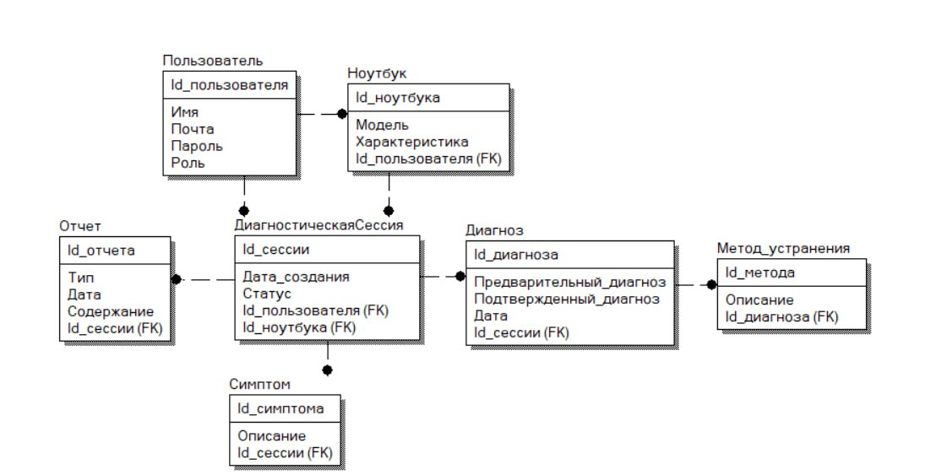 Была построена ER-диаграмма для отображения БД информационной системы (Рисунок 1).

Рисунок 1 — ER- диаграмма

Сущности:

* Пользователь (User)
* Ноутбук (Laptop)
* Отчёт (Report)
* ДиагностическаяСессия (DiagnosticSession)
* Диагноз (Diagnosis)
* Симптом (Symptom)
* Метод_устранения (FixMethod)

Связи:

* Пользователь → Ноутбук — один ко многим
* Пользователь → ДиагностическаяСессия — один ко многим
* Ноутбук → ДиагностическаяСессия — один ко многим
* ДиагностическаяСессия → Симптом — один ко многим
* ДиагностическаяСессия → Диагноз — один ко многим
* Диагноз → Метод_устранения — один ко многим
* ДиагностическаяСессия → Отчёт — один ко многим

Были созданы таблицы (Листинг 1) и прописаны запросы к ним (Рисунок 2).

Были выполнены запросы:

* Найти все отчёты, связанные с пользователем Иван
* Показать список ноутбуков с их владельцами и количеством диагностических сессий
* Вывести диагнозы с датами и описанием симптомов

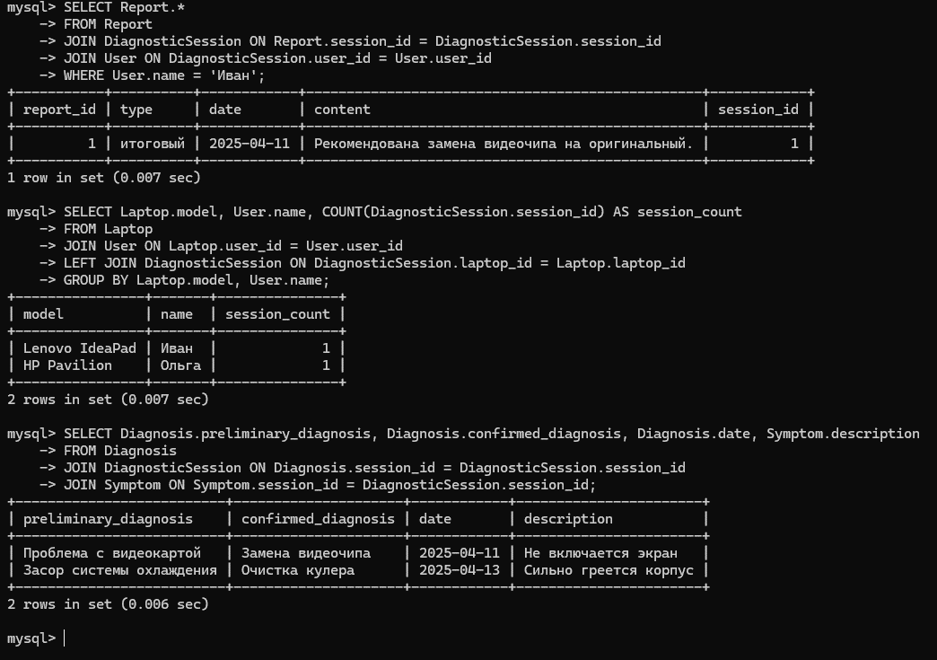

Рисунок 2 — Проверка работы базы данных с помощью запросов

*Листинг 1 — создание таблиц и их заполнение*

|  |
| --- |
| mysql> CREATE TABLE User (  -> user_id INT PRIMARY KEY AUTO_INCREMENT,  -> name VARCHAR(100),  -> email VARCHAR(100) UNIQUE,  -> password VARCHAR(255),  -> role VARCHAR(50)  -> );  Query OK, 0 rows affected (0.351 sec)  mysql> CREATE TABLE Laptop (  -> laptop_id INT PRIMARY KEY AUTO_INCREMENT,  -> model VARCHAR(100),  -> specification TEXT,  -> user_id INT,  -> FOREIGN KEY (user_id) REFERENCES User(user_id)  -> );  Query OK, 0 rows affected (0.604 sec)  mysql> CREATE TABLE DiagnosticSession (  -> session_id INT PRIMARY KEY AUTO_INCREMENT,  -> created_at DATE,  -> status VARCHAR(50),  -> user_id INT,  -> laptop_id INT,  -> FOREIGN KEY (user_id) REFERENCES User(user_id),  -> FOREIGN KEY (laptop_id) REFERENCES Laptop(laptop_id)  -> );  Query OK, 0 rows affected (0.402 sec)  mysql> CREATE TABLE Symptom (  -> symptom_id INT PRIMARY KEY AUTO_INCREMENT,  -> description TEXT,  -> session_id INT,  -> FOREIGN KEY (session_id) REFERENCES DiagnosticSession(session_id)  -> );  Query OK, 0 rows affected (0.326 sec)  mysql> CREATE TABLE Diagnosis (  -> diagnosis_id INT PRIMARY KEY AUTO_INCREMENT,  -> preliminary_diagnosis TEXT,  -> confirmed_diagnosis TEXT,  -> date DATE,  -> session_id INT,  -> FOREIGN KEY (session_id) REFERENCES DiagnosticSession(session_id)  -> );  Query OK, 0 rows affected (0.403 sec)  mysql> CREATE TABLE FixMethod (  -> method_id INT PRIMARY KEY AUTO_INCREMENT,  -> description TEXT,  -> diagnosis_id INT,  -> FOREIGN KEY (diagnosis_id) REFERENCES Diagnosis(diagnosis_id)  -> );  Query OK, 0 rows affected (0.309 sec)  mysql> CREATE TABLE Report (  -> report_id INT PRIMARY KEY AUTO_INCREMENT,  -> type VARCHAR(50),  -> date DATE,  -> content TEXT,  -> session_id INT,  -> FOREIGN KEY (session_id) REFERENCES DiagnosticSession(session_id)  -> );  Query OK, 0 rows affected (0.352 sec)  mysql> INSERT INTO User (user_id, name, email, password, role) VALUES  -> (1, 'Иван', 'ivan@mail.ru', '1234', 'пользователь'),  -> (2, 'Ольга', 'olga@mail.ru', '5678', 'администратор');  Query OK, 2 rows affected (0.047 sec)  Records: 2 Duplicates: 0 Warnings: 0  mysql> INSERT INTO Laptop (laptop_id, model, specification, user_id) VALUES  -> (1, 'Lenovo IdeaPad', 'Core i5, 8GB RAM', 1),  -> (2, 'HP Pavilion', 'Core i7, 16GB RAM', 2);  Query OK, 2 rows affected (0.063 sec)  Records: 2 Duplicates: 0 Warnings: 0  mysql> INSERT INTO DiagnosticSession (session_id, created_at, status, user_id, laptop_id) VALUES  -> (1, '2025-04-10', 'завершена', 1, 1),  -> (2, '2025-04-12', 'в процессе', 2, 2);  Query OK, 2 rows affected (0.051 sec)  Records: 2 Duplicates: 0 Warnings: 0  mysql> INSERT INTO Symptom (symptom_id, description, session_id) VALUES  -> (1, 'Не включается экран', 1),  -> (2, 'Сильно греется корпус', 2);  Query OK, 2 rows affected (0.048 sec)  Records: 2 Duplicates: 0 Warnings: 0  mysql> INSERT INTO Diagnosis (diagnosis_id, preliminary_diagnosis, confirmed_diagnosis, date, session_id) VALUES  -> (1, 'Проблема с видеокартой', 'Замена видеочипа', '2025-04-11', 1),  -> (2, 'Засор системы охлаждения', 'Очистка кулера', '2025-04-13', 2);  Query OK, 2 rows affected (0.048 sec)  Records: 2 Duplicates: 0 Warnings: 0  mysql> INSERT INTO FixMethod (method_id, description, diagnosis_id) VALUES  -> (1, 'Пайка или замена видеочипа', 1),  -> (2, 'Очистка системы охлаждения и замена термопасты', 2);  Query OK, 2 rows affected (0.047 sec)  Records: 2 Duplicates: 0 Warnings: 0  mysql> INSERT INTO Report (report_id, type, date, content, session_id) VALUES  -> (1, 'итоговый', '2025-04-11', 'Рекомендована замена видеочипа на оригинальный.', 1),  -> (2, 'предварительный', '2025-04-13', 'Выявлен перегрев. Рекомендована очистка вентилятора.', 2);  Query OK, 2 rows affected (0.051 sec)  Records: 2 Duplicates: 0 Warnings: 0 |